# ТЗ на подготовку демо приложения

1. Разработать приложение / 2 приложения под Android и IOs с GroundPlane и Arkit соответственно. Указать на каких устройствах оно будет работать.
2. Приложение содержит 2 режима:
   1. Режим считывания маркера
   2. Режим взаимодействия с моделью каждого маркера
3. Режим считывания маркера (в режиме камеры):

Отсканируйте маркер

1. Режим взаимодействия с моделью каждого маркера:

Текст для каждой модели свой

1. Все элементы дизайна взять из артгалереи:
   1. Стрелку назад, при нажатии на которую переходим в режим считывания маркера
   2. «Отсканируйте маркер» - как плашка «наведите камеру на стену»
   3. Текст для каждой модели – как на странице картины – название картины, только внизу
2. Нулевая модель: приветствие
   1. Скачать модель с https://sketchfab.com/models/04c1d5a63a8448daa0ac8f8bcd380206
   2. Модель не привязана к маркеру и плоскости, но по маркеру определяется модель.
   3. Модель привязана к экрану телефона
   4. Модель можно увеличивать и уменьшать, сводя и разводя пальцы
   5. Модель можно крутить
   6. Модель - просто модель с анимацией
   7. Текст на плашке для модели: «Привет!»
   8. В качестве маркера можно использовать:



1. Первая модель: еда для ресторанов
   1. Скачать модель с <https://sketchfab.com/models/26768946304e4d5091c1b78e78b57545>
   2. Сохранить возможность нажимать на цифры с выпадением плашек, что за ингидиент
   3. Текст на плашке для модели: «Узнай, что входит в твое блюдо!»
   4. Модель работает к привязке с маркеру
   5. Маркер (выбрать какой больше подойдет и сообщить, если нужно переделать, также сообщить):

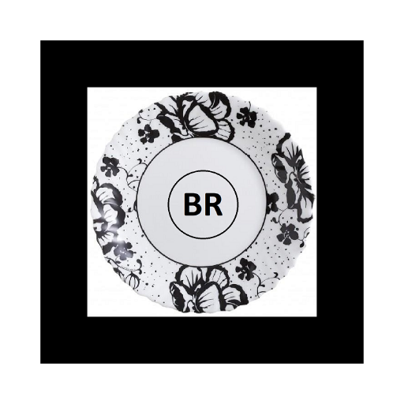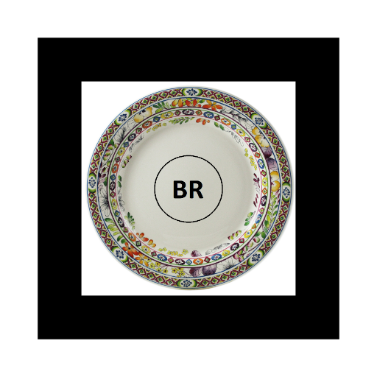

1. Вторая модель: мебель
   1. Скачать модель с https://sketchfab.com/models/339ac3a31db046648463f5b5b852ad3e
   2. Модель не привязана к маркеру, но по маркеру определяется модель.
   3. Модель привязывается к плоскости, поэтому прежде чем появляется модель, всплывает плашка: «Отсканируйте плоскость и тапните»
   4. Модель можно увеличивать и уменьшать, сводя и разводя пальцы
   5. Модель можно перемещать в пространстве
   6. Текст на плашке для модели: «Выбери мне место!»
   7. В качестве маркера можно использовать:

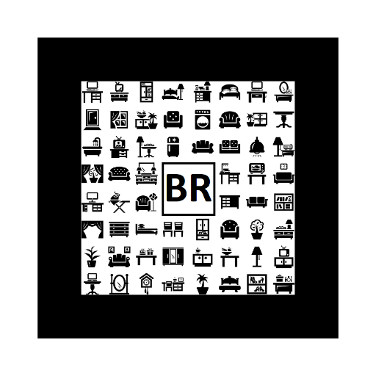

1. Третья модель: реклама
   1. Скачать модель с https://sketchfab.com/models/68b5537cef954a4fa86c06774a9ada88
   2. Модель не привязана к маркеру и плоскости, но по маркеру определяется модель.
   3. Модель привязана к экрану телефона
   4. Модель можно увеличивать и уменьшать, сводя и разводя пальцы
   5. Модель можно крутить
   6. Модель - просто модель с анимацией
   7. Текст на плашке для модели: «Здесь мог бы быть твой бренд!»
   8. В качестве маркера можно использовать:

